DIGITAL NEWS REPORT 2024

Perioada preelectorală scade încrederea în presa din România la unul dintre cele mai mici niveluri din 47 de piețe de media

La începutul celui mai aglomerat an electoral înregistrat vreodată în România, redacțiile se confruntă cu niveluri foarte mari de neîncredere și cu o creștere a problemelor legate de libertatea presei, arată Reuters Institute Digital News Report 2024. Acesta este rezultatul anului 2023, când partidele parlamentare au făcut presiuni pentru limitarea independenței presei, procurorii au refuzat să cerceteze două cazuri care implicau un jurnalist de investigație, pe Emilia Șercan, și un investitor de media străin, Ringier, și-a concediat echipa de jurnaliști de investigație. Cu un nivel de încredere în știri de 27%, pentru publicul digital, România este pe locul 44 din 47 de piețe de media, cuprinse anul acesta în Reuters Institute Digital News Report.
Luni, 17 iunie, echipa Facultății de Jurnalism și Științele Comunicării, Universitatea din București (FJSC, UB), coordonată de prof. univ. dr. Raluca Radu, a lansat rezultatele celei de-a 13-a ediții internaționale a Digital News Report (DNR24). Această ediție cuprinde rezultatele unei cercetări academice a consumului de informație și opinie a audiențelor digitale din 47 de piețe de media, inclusiv România. Practic, în acest an, rezultatele DNR24 vorbesc despre consumul de media a jumătate din populația globului. Echipa Universității din București, este, pentru al 8-lea an, partenerul Institutului Reuters pentru Studierea Jurnalismului de la Universitatea din Oxford, în cel mai mare studiu din lume, multianual, despre consumul de informație și opinie al audiențelor digitale, atât pentru media tradiționale, cât și pentru online.
Prezentarea rezultatelor de cercetare a fost urmată de o discuție despre importanța informației de interes public major pentru audiențele digitale, pentru presa mainstream, pentru media de serviciu public și pentru cumpărătorii de publicitate cu: Paula Herlo (PRO TV – România, te iubesc!), Răzvan Ionescu (ZYX Publishing), Maria Țoghină (Societatea Română de Radiodifuziune), Ovidiu Vanghele (Centrul de investigații media) și Marian Voicu (TVR), într-un eveniment susținut de PRESShub.
În topul celor mai utilizate și celor mai de încredere branduri de media românești rămâne, atât pentru presa tradițională, cât și pentru online, rămâne și în acest an PRO TV, cu proiectul său de jurnalism de investigație România, te iubesc!. Celelalte branduri de media care sunt pe primele locuri atât ca utilizare, cât și ca încredere, includ media comerciale și media de serviciu public care au încercat în 2023 să prezinte în mod echilibrat informațiile de interes public major.

TV, Radio, Print
Online
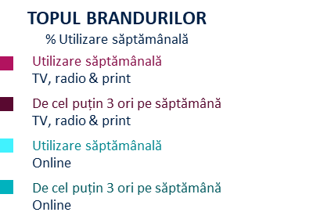
Q5A. Pe care dintre următoarele branduri le-aţi folosit pentru a accesa ştiri offline în ultima săptămână / cel puţin 3 zile (prin televiziune, radio, materiale tipărite şi alte surse media convenţionale)? Selectaţi toate variantele aplicabile. q5ai. Pe care dintre acestea, dacă este cazul, le-aţi folosit cel puţin 3 zile? Selectaţi toate variantele aplicabile. Q5B Pe care dintre următoarele branduri le-aţi folosit pentru a accesa ştiri online în ultima săptămână/ cel puţin 3 zile (prin site-uri web, aplicaţii, reţele de socializare şi alte forme de acces pe Internet)? Selectaţi toate variantele aplicabile. Baza: Tot eșantionul - 2007.

Presiunile asupra redacțiilor sunt însă foarte mari. În Digital News Report 2024, Raluca Radu, autorul paginii despre România, prezintă modul în care grupul elvețian Ringier a renunțat la echipele de jurnaliști de la Gazeta Sporturilor și de la Libertatea, în mijlocul unei dispute despre independența editorială și standardele deontologiei jurnalistice, discută situația financiară a redacțiilor, către care ajung sume din ce în ce mai mici din publicitate, și analizează influența partidelor parlamentare asupra libertății de exprimare. Prof. univ. dr. Raluca Radu, de la Facultatea de Jurnalism a Universității din București, despre influența contractelor secrete dintre partide și redacții asupra informațiilor de interes public major:
Aproape jumătate din cele 45 de milioane de euro, din fondurile publice date partidelor parlamentare anul trecut, au fost folosite pentru «media și propagandă». Raportul Uniunii Europene despre statul de drept subliniază, în cazul României, existența contractelor secrete între partide și mass-media și cere ca aceste contracte să fie făcute publice. Fondurile pentru «media și propagandă» reprezintă aproximativ 3 la sută din totalul estimat al pieței de publicitate, dar au un impact foarte puternic. Diverse voci în spațiul public remarcă faptul că unele știri despre principalele două partide de la noi, acum parte a unei coaliții, sunt așa de pozitive, că se aseamănă publicității electorale, iar știrile negative sunt, câteodată, parte din campanii de denigrate împotriva oponenților politici, plătite de asemenea din bani publici.
Digital News Report, în paginile despre România, remarcă o coagulare a eforturilor jurnaliștilor de bună-credință și a organizațiilor non-guvernamentale în susținerea Emiliei Șercan, împotriva căreia au fost instrumentate acțiuni de șantaj și kompromat, după ce a publicat materiale de presă legate de plagiatele unor persoane publice și politicieni deosebit de influenți. Aceste eforturi au culminat cu o demonstrație în stradă în 2023, prima de acest fel în ultimii 20 de ani.
În România, studiul a fost făcut prin intermediul unui chestionar online, distribuit în perioada ianuarie-februarie 2024, pe un eșantion de 2007 persoane. Rezultatele se referă numai la publicul digital, reprezentat pe criterii de vârstă, sex, regiune și educație, iar diferențe de +/- 2% nu sunt considerate relevante din punct de vedere statistic.

O serie de „resetări ale platformelor” creează noi incertitudini pentru editori, în timp ce publicul își face griji în ceea ce privește inteligența artificială și dezinformarea
Abonamentele pentru știri stagnează, mulți oameni spun că nu vor să plătească iar o proporție importantă de abonați declară că nu plătește integral.
Anul acesta, Reuters Institute Digital News Report documentează amploarea activităților de „resetare a platformelor” care pun și mai multă presiune asupra modelelor de afaceri din media– aceasta, chiar înainte ca progresele în ceea ce privește inteligența artificială generativă să schimbe și mai mult ecosistemul informațional.
Rețelele de socializare vechi, cum ar fi Facebook și X, au redus în mod activ proeminența și rolul știrilor pe platformele lor și au investit mai mult în crearea de conținut, în timp ce formatele video rețelele axate pe video devin din ce în ce mai populare. Într-un an în care se desfășoară un număr record de alegeri pe glob, temerile cu privire la dezinformare au crescut și mai mult, din cauza îngrijorărilor legate de conținutul AI. Pe măsură ce companiile media adoptă AI pentru a-și eficientiza modelele de afaceri și a le face mai relevante, cercetarea noastră sugerează că trebuie să înaintăm cu prudență, deoarece publicul își dorește ca ființele umane, în principal, și nu inteligența artificială, să dețină controlul, mai ales când este vorba de subiecte de știri dificile, cum ar fi politica. Între timp, încrederea în știri rămâne scăzută și evitarea selectivă a știrilor a crescut din nou, pe fondul conflictelor continue din Gaza și Ucraina.
Acestea sunt câteva dintre concluziile celei de-a 13-a ediții a Digital News Report, care se bazează pe un sondaj online de aproape 100.000 de persoane din 47 de țări, reprezentând punctele de vedere ale mai mult de jumătate din populația lumii. Raportul este disponibil la https://reutersinstitute.politics.ox.ac.uk/digital-news-report/2024.
Schimbările din rețele de socializare și ascensiunea platformelor video
În multe țări, observăm o scădere mai mare a utilizării Facebook pentru știri și o creștere a utilizării unor rețele diferite, inclusiv aplicații de mesagerie și rețele video. Consumul de știri pe Facebook (37%) a scăzut cu 4 puncte procentuale în toate țările în ultimul an; acest declin este și mai mare în țări precum Filipine (-11 puncte), Argentina (-11) și Columbia (-10). YouTube este folosit în fiecare săptămână pentru știri de aproape 31% din eșantionul nostru global iar WhatsApp de aproximativ o cincime (21%). TikTok (13%) l-a depășit pentru prima dată pe X (10%), cu o utilizare mult mai mare în anumite părți ale Sudului Global. Cifrele din graficul de mai jos sunt ușor diferite, deoarece reflectă datele medii pentru 12 țări pe care le urmărim de zece ani, dar ele arată aceleași tendințe.
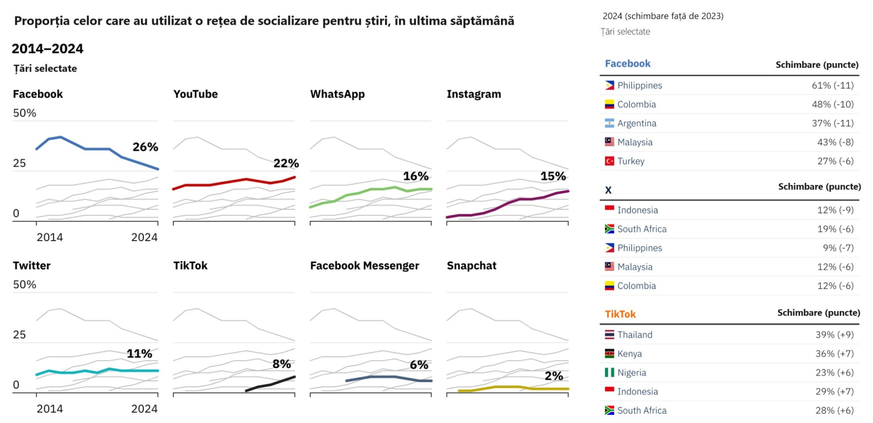
Q12B. Pe care dintre următoarele platforme, dacă este cazul, le-aţi folosit pentru a găsi, citi, urmări, distribui sau discuta ştiri în ultima săptămână? Baza: Eșantion total în fiecare țară/an în Marea Britanie, Statele Unite ale Americii, Germania, Franța, Spania, Italia, Danemarca, Finlanda, Japonia, Australia (2014-24), Brazilia și Irlanda (2015-24) ≈ 2000. Cifrele din paranteze indică o schimbare față de anul precedent.
Directorul Institutului Reuters și în același timp, editorul Rasmus Nielsen prezintă implicațiile pentru mass-media tradițională:
„Publicul se bazează din ce în ce mai mult pe platforme în competiție unele cu altele, pentru a accesa tot felul de tipuri conținut și informații. Multe dintre aceste platforme, la rândul lor, se îndepărtează din ce în ce mai mult de știri și de organizațiile de știri, și, în schimb, se concentrează pe alte tipuri de conținut și pe alți creatori de conținut. Acest ecosistem mai complicat de platforme, sfârșitul recomandărilor din partea rețelelor de socializare tradiționale și concurența tot mai mare pentru atenţie înseamnă că jurnaliştii şi companiile media vor trebui să lucreze mult mai mult pentru a câștiga atenția publicului, ca să nu mai vorbim de efortul de a-i convinge să plătească pentru știri.”
Legat de aceste schimbări de la nivelul platformelor, conținutul video devine o sursă mai importantă de știri online, mai ales în cazul grupurilor mai tinere. Videoclipurile scurte de știri sunt accesate de 66% din eșantionul nostru global în fiecare săptămână, în timp ce formatele mai lungi atrag aproximativ jumătate (51%). Dar consumul principal de știri video este se petrece pe platformele online (72%) mai degrabă decât de site-urile companiilor media (22%), ceea ce crește provocările legate de monetizare.
Cercetarea noastră constată, de asemenea, că utilizatorii TikTok, Instagram și Snapchat tind să acorde mai multă atenție influencerilor din social media și celebrităților decât jurnaliștilor sau companiilor media, când vine vorba de știri. Acest lucru nu se întâmplă și pe rețele de socializare tradiționale precum Facebook sau Twitter/X, unde organizațiile media încă atrag cea mai mare atenție și conduc schimbul de opinii. Raportul documentează apariția unei noi generații de creatori de știri, cum ar fi francezul Hugo Décrypte, care produce videoclipuri explicative pe TikTok sau Youtube, și a fost amintit de respondenți mai des decât publicații clasice precum Le Monde sau Le Figaro. Brandul TLDR al lui Jack Kelly în Marea Britanie și contul de TikTok al lui Vitus Spehar, „Under the Desk”, în Statele Unite, sunt, de asemenea, populare printre consumatorii mai tineri.
Alţi creatori amintiți des includ jurnaliști politici care vorbesc foarte direct, precum Tucker Carlson în Statele Unite sau Piers Morgan în Marea Britanie, care s-au adaptat foarte bine la streamingul online după ce au părăsit posturile TV tradiționale. Autorul principal, Nic Newman, spune:
„Consumatorii adoptă video pentru că este ușor de utilizat și oferă o gamă largă de conținut relevant și captivant. Dar multe redacții tradiționale sunt încă înrădăcinate într-o cultură bazată pe text și se luptă să-și adapteze stilul, în timp ce din punctul de vedere al businessului există, de asemenea, reticentă, deoarece nu ies calculele.”
Preocupările cu privire la conținutul nesigur sunt foarte mari
Preocuparea despre ceea ce este real și ce este fals pe internet când vine vorba de știri online a crescut cu 3 procente în ultimul an: aproximativ șase din zece respondenți (59%) spunând că sunt îngrijorați. Cifra este considerabil mai mare în Africa de Sud (81%) și în Statele Unite ale Americii (72%), în condițiile în care ambele țări organizează alegeri în acest an.
Îngrijorările despre cum se face distincția între conținutul de încredere și cel dubios pe platformele online sunt mai mari pentru TikTok și X, în comparație cu alte rețele de socializare. Ambele platforme au găzduit conspirații și dezinformări în jurul unor subiecte precum războiul din Fâșia Gaza sau sănătatea Prințesei de Wales. Cercetările calitative efectuate în Marea Britanie, SUA și Mexic sugerează o creștere în ceea ce privește îngrijorarea vis-a-vis de imaginile „foto-realiste” generate de inteligența artificială și de așa-numitele videoclipuri deepfake.
„Am văzut mai multe exemple și uneori pot fi foarte bune. Din fericire, încă sunt ușor de detectat, dar în cinci ani vor fi imposibil de distins.”
Participant la cercetarea calitativă, bărbat, 20 de ani, Marea Britanie
Proporția în care consumatorilor le este greu să identifice știri de încredere pe fiecare platformă
Toate piețele
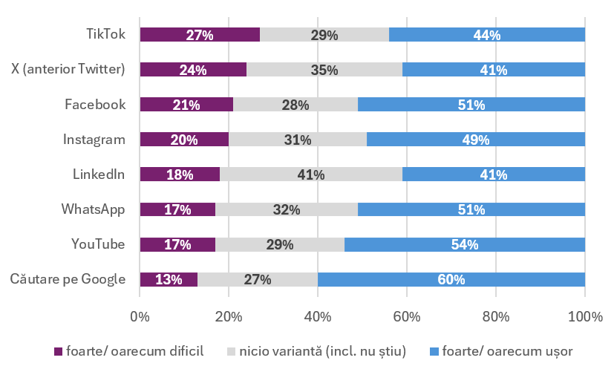
Q6_încredere în platforme. Tot cu gândul la încredere, cât de ușor sau dificil este pentru dvs. să deosebiți știrile și informațiile de încredere față de cele care nu sunt de încredere pe fiecare dintre următoarele platforme? Baza: toți cei care spun că folosesc fiecare platformă, variind de la Google Search = 92.185 la Linkedin = 61.224. Notă: Respondenţii din India şi Hong Kong nu au fost întrebaţi despre TikTok.
Inteligența artificială și industria de știri
Pe măsură ce companiile media adoptă utilizarea inteligenței artificiale (AI), descoperim că există o suspiciune publică larg răspândită cu privire la modul în care ar putea fi folosită, în special pentru știrile „hard”, precum cele despre politică sau război. Există un nivel mai mare de acceptare pentru utilizarea AI în sarcinile de culise, cum ar fi transcrierea și traducerea în sprijinul, mai degrabă decât în înlocuirea jurnaliștilor.
Respondenții din Statele Unite se simt mult mai confortabil cu diferitele utilizări ale AI decât cei care trăiesc în Europa, acest lucru reflectând probabil atitudini diferite față de reglementarea companiilor de tehnologie, aflate în principal în SUA. Cercetătorul principal Richard Fletcher a spus:
„Oamenii sunt, în general, destul de precauți cu privire la utilizarea inteligenței artificiale generative pentru știri, dar se simt puțin mai confortabil cu utilizarea acesteia pentru acoperirea unor subiecte precum sport și divertisment și pentru a ajuta cu sarcini de rutină din culise.”
Proporția celor care spun că se simt foarte sau oarecum confortabil cu știrile produse în următoarele moduri
SUA, Europa
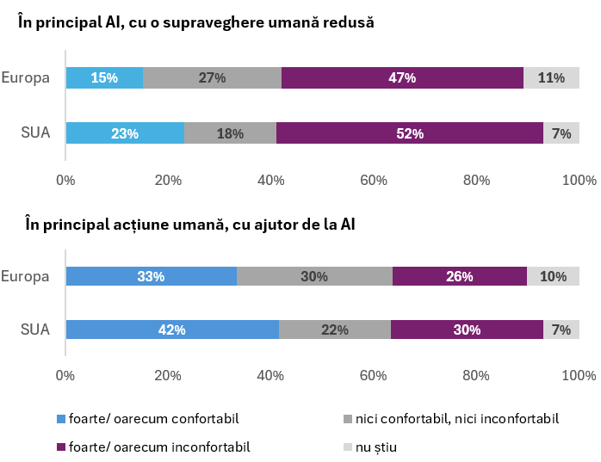
Q2_NiveluldeconfortAI_2024_1. În general, cât de confortabil sau incomod vă simțiți când utilizați știrile produse în fiecare dintre următoarele moduri? Baza: Eșantionul total în Europa = 34.351, SUA = 2023. Notă: Întrebarea nu a fost adresată în Bulgaria, Croația, Grecia, Ungaria, România, Slovacia și Turcia.
Presiunile economice cresc pe fondul ritmului lent de creștere a abonamentelor
Datele prezentului raport arată o creștere încetinită a abonamentelor pentru știri: doar 17% dintre cei chestionați au declarat că au plătit pentru știri online în ultimul an, într-o analiză care include 20 de țări mai bogate din eșantionul DNR. Statele din nordul Europei, precum Norvegia (40%) și Suedia (31%), au cele mai ridicate rate ale abonaților cu plată pentru știri, în timp ce Japonia (9%) și Regatul Unit (8%) sunt la polul opus. În unele țări, studiul a identificat practica unor reduceri importante: aproximativ patru din zece persoane chestionate (41%) au declarat că, în prezent, plătesc mai puțin decât prețul integral. Statele Unite ale Americii se numără printre țările cu o pondere semnificativă a persoanelor care plătesc sume foarte mici (adesea de doar câțiva dolari), alegând adesea perioade de testare la prețuri reduse. Din contră, în statele nordice, un număr mic de persoane accesează prețurile reduse, arată datele culese în cadrul studiului.
Ponderea abonaților la știri digitale, cu abonamente active, care plătesc pentru abonamentul lor principal, comparativ cu costul median al prețului integral
SUA. Prețul pe lună
Costul median al abonamentului lunar la preț întreg pentru toate mărcile din SUA este de $16.
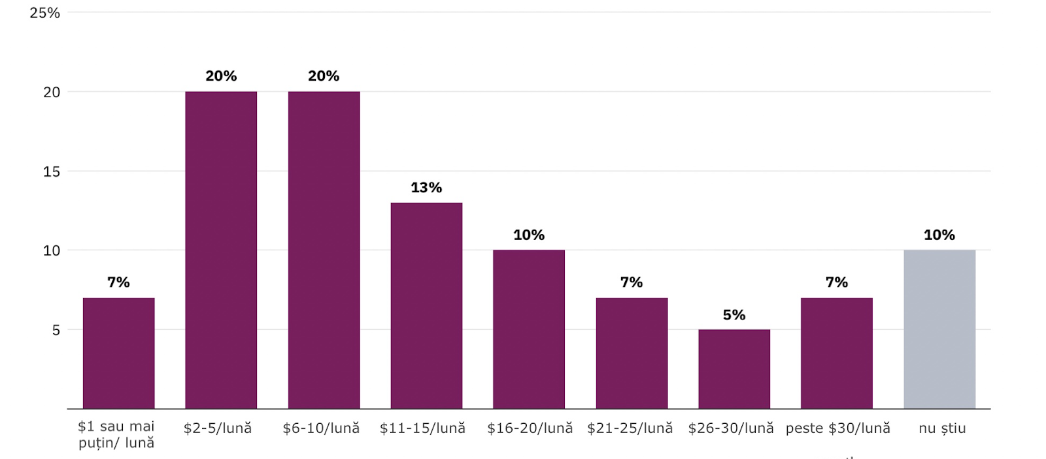
Q1a_Pay_2024. Ați spus că plătiți pentru un abonament la știri online. Cât vă costă abonamentul PRINCIPAL de știri online pe lună? Baza: Abonați la știri digitale, cu abonamente în curs, SUA = 480.
Perspectivele de atragere de noi abonați rămân limitate de reticența continuă față de plata pentru știri, generată, pe de o parte, de interesul scăzut și, pe de altă parte, de abundența de surse gratuite. Mai mult de jumătate (55%) dintre cei care nu sunt în prezent abonați spun că nu ar plăti nimic pentru știri online, iar majoritatea celorlalți sunt dispuși să ofere echivalentul a doar câțiva dolari pe lună, dacă nu au de ales. Per ansamblu, la nivelul tuturor piețelor, doar 2% dintre cei care nu plătesc spun că ar plăti echivalentul unui abonament mediu, la preț întreg.
Alte cinci titluri importante din studiul din acest an
Despre încredere. Încrederea în știri (40%) a rămas stabilă în ultimul an, în scădere însă cu patru puncte procentuale față de perioada de vârf a pandemiei de Coronavirus. Finlanda rămâne țara cu cele mai ridicate niveluri de încredere generală (69%), în timp ce Grecia (23%) și Ungaria (23%) au cele mai scăzute niveluri, pe fondul preocupărilor legate de influența nejustificată a politicului și a mediului de afaceri asupra mass-media. Raportul constată că standardele înalte, o abordare transparentă, lipsa de părtinire și corectitudinea în ceea ce privește reprezentarea mass-media sunt cei patru factori principali care influențează încrederea.
Despre interesul pentru știri. Alegerile au dus la creșterea interesului pentru știri în câteva țări, inclusiv în Statele Unite (52%, +3 puncte față de anul trecut), dar tendința generală rămâne descendentă. Interesul pentru știri în Argentina, de exemplu, a scăzut de la 77% în 2017 la 45% în prezent. În Regatul Unit (38%), interesul pentru știri a scăzut aproape la jumătate din 2015.
Despre evitarea știrilor. Studiul constată o creștere a evitării selective a știrilor. Aproximativ patru din zece (39%) declară că evită uneori sau adesea știrile - cu trei puncte procentuale mai mult decât media anului trecut - cu creșteri mai semnificative în Brazilia, Spania, Germania și Finlanda. Răspunsurile deschise au sugerat că un rol ar fi putut juca și conflictele derulate în Ucraina și Orientul Mijlociu.
Despre răspunsul la nevoile audienței. Explorând nevoile utilizatorilor în materie de știri, datele sugerează că companiile media s-ar putea să se concentreze prea mult pe actualizarea știrilor de top dar nu îndeajuns de mult pe oferirea unor perspective diferite asupra diverselor probleme sau pe relatarea unor aspecte care pot sta la baza unui optimism ocazional. În ceea ce privește subiectele, am constatat că publicul se simte în general bine servit de știrile politice și sportive, dar există lacune în ceea ce privește știrile locale, în unele țări, precum și în domeniile sănătate și educație.
Despre podcasting. Podcastingul de știri rămâne un punct interesant pentru companiile media, atrăgând audiențe mai tinere și bine educate, dar, în general, se menține la un nivel redus. Într-o analiză de 20 de țări din eșantion, puțin peste o treime (35%) dintre cei chestionați accesează lunar un podcast, iar 13% ascultă o emisiune legată de știri și actualități. Multe dintre cele mai populare podcasturi sunt acum filmate și distribuite prin intermediul unor platforme video precum YouTube și TikTok.
Metodologie
Toate cifrele, dacă nu se specifică altfel, provin de la YouGov Plc. Sondajul a fost realizat pe 47 de piețe: Africa de Sud, Argentina, Australia, Austria, Belgia, Brazilia, Bulgaria, Canada, Cehia, Chile, Columbia, Coreea de Sud, Croația, Danemarca, Elveția, Filipine, Finlanda, Franța, Germania, Grecia, Hong Kong, India, Indonezia, Irlanda, Italia, Japonia, Kenya, Malaysia, Marea Britanie, Maroc, Mexic, Nigeria, Norvegia, Olanda, Peru, Polonia, Portugalia, Singapore, Slovacia, Spania, SUA, Suedia, Taiwan, Thailanda, Turcia, Ungaria și România. Dimensiunea totală a eșantionului a fost de 94 943 adulți cu aproximativ 2 000 pe fiecare piață.
Activitatea de teren a fost efectuată la finalul lunii ianuarie / începutul lunii februarie 2024. Sondajul a fost realizat online. Datele au fost ponderate cu piețele țintă pe baza criteriilor de vârstă, sex și regiune (alături de educație și opțiunile politice, acolo unde a fost posibil), pentru a reflecta întreaga populație. Eșantioanele reflectă în mare parte populația care are acces la internet, pe fiecare piață. Datele pentru Africa de Sud, India, Kenya și Nigeria sunt reprezentative pentru populația mai tânără, vorbitoare de limbă engleză, și nu pentru întreaga populație a țărilor respective. Nu este posibil să ajungem la alte grupuri, pentru a forma un eșantion reprezentativ, cu ajutorul unui chestionar online. Chestionarul a fost distribuit mai ales în engleză pe aceste piețe și a ajuns numai la persoane între 18 și 50 de ani, în Kenya și în Nigeria. Rezultatele nu ar trebui considerate reprezentative, la nivel național, pentru aceste piețe.
Utilizarea unei metode de eșantionare non-probabilistice înseamnă că nu este posibil să calculăm o „marjă de eroare” convențională pentru datele individuale. Totuși, diferențele de +/- 2 puncte procentuale sau mai puțin, pentru piețele individuale, este puțin probabil să fie semnificative din punct de vedere statistic și ar trebui interpretate cu reținere.

Contact
Pentru mai multe informații și solicitări de interviuri vă rugăm să îl contactați pe Eduardo Suárez la adresa de e-mail: eduardo.suarez@politics.ox.ac.uk sau pe Matthew Leake la adresa de e-mail: matthew.leake@politics.ox.ac.uk.
Mai multe informații despre Digital News Report 2024
Cercetarea și raportul pot fi găsite la adresa digitalnewsreport.org din data de 17 iunie, alături de pachete de slide-uri, grafice și tabele de date brute, sub o licență care încurajează refolosirea. O descriere a metodologiei și chestionarul complet sunt de asemenea disponibile pe site.
Sponsorii din acest an ai raportului sunt Google News Initiative, alături de BBC News, Ofcom, Autoritatea pentru Audiovizual a Irlandei (Coimisiún na Meán), Autoritatea de Media Olandeză (CvdM), Fundația pentru Cercetarea Industriei de Media din Finlanda, Fundația Fritt Ord din Norvegia, Fundația Coreeană pentru Presă, Edelman UK, Media de serviciu public din Japonia NHK și Agenția de presă Reuters, YouTube, alături de sponsorii noștri academici de la Institutul Leibniz pentru Cercetarea de Media/ Institutul Hans Bredow, Universitatea din Navarra din Spania, Universitatea din Canberra, Centrul de Studii despre Media, Quebec (Canada), și Universitatea Roskilde din Danemarca. Code for Africa ne-a oferit o susținere mai importantă, pentru a permite includerea Marocului în acest an. Fundación Gabo susține în continuare traducerea raportului în spaniolă.
Despre Institutul Reuters pentru Studierea Jurnalismului
Institutul Reuters pentru Studierea Jurnalismului este dedicat explorării viitorului în jurnalism, la nivel global. Finanțarea principală a Institutului provine de la Fundația Thomson Reuters și este afiliat Departamentului de Politică și Relații Internaționale din cadrul Universității din Oxford. A fost inaugurat în noiembrie 2006 și s-a dezvoltat din programul Reuters Journalist Fellowship, înființat la Oxford în urmă cu aproape 40 de ani. Vezi și: https://reutersinstitute.politics.ox.ac.uk/.
Despre autori
Nic Newman. Autor principal, Senior Research Associate la Institutul Reuters pentru Studierea Jurnalismului de la Universitatea din Oxford și consultant în domeniul mass-media digitale.
Dr. Richard Fletcher. Autor, Director de cercetare la Institutul Reuters pentru Studierea Jurnalismului. Este specializat pe analiza de date și pe sondaje de opinie și este interesat în special de urmărirea trendurilor globale în consumul de știri digitale.
Dr. Craig T. Robertson. Autor, Research Fellow la Institutul Reuters pentru Studierea Jurnalismului, ale cărui interese includ teme ca încrederea în știri și credibilitatea redacțiilor, fact-checking și verificarea informațiilor.
Dr. Amy Ross Arguedas. Autor, Research Fellow la Institutul Reuters pentru Studierea Jurnalismului. A lucrat preponderent pe subiecte legate de încrederea în mass-media. Anterior a fost jurnalist al ziarului La Nación, din Costa Rica.
Prof. Rasmus Kleis Nielsen. Editor. Director al Institutului Reuters pentru Studierea Jurnalismului și profesor de comunicare politică la Universitatea din Oxford. Activitatea lui are ca puncte de interes schimbările în jurnalism, în comunicarea politică și modul în care acestea sunt influențate de tehnologiile digitale.
Despre YouGov
YouGov este o agenție internațională de cercetare a pieței și un pionier al cercetării de piață prin metode online. YouGov are o bază de studiu de 6 milioane de oameni din întreaga lume, inclusiv 1,2 milioane din Marea Britanie, reprezentând toate vârstele, grupurile socio-economice și alte categorii demografice.
Despre Facultatea de Jurnalism și Științele Comunicării, Universitatea din București
FJSC este prima facultate de jurnalism înființată după 1989, fiind recunoscută pe plan național și internațional, drept un spațiu al formării profesionale, pentru domeniul științe ale comunicării, la cele mai înalte standarde. Universitatea din București este o instituţie de excelenţă atât în educaţie, cât și în cercetare.
Prof. univ. Raluca Radu. Autorul paginii despre România în Digital News Report, începând cu ediția din 2017. Profesor în științele comunicării al Departamentului de Jurnalism din Facultatea de Jurnalism și Științele Comunicării. Interesele sale de cercetare și de predare sunt legate de economia mass-media, deontologia comunicării publice, sistemul mass-media și audiențele digitale.
Despre PRESShub
Un proiect inițiat de Freedom House România, PRESShub este o platformă de exprimare liberă a ziariștilor din presa centrală și locală, ziariști care aleg să se pună în serviciul public, promovând excelența în jurnalism.

Pentru România, vă rugăm să o contactați pe Raluca Radu (raluca.radu@fjsc.ro; 0740.188.762).

